Контрольно-измерительные материалы
по предмету «английский язык» 5 класс (4 четверть).
Контроль по теме: «Погода».

1. Предметные планируемые результаты освоения учебного предмета
№ | Требования к уровню подготовки учащихся, достижения которых проверяется на промежуточной аттестации
1 | Воспринимать на слух аутентичные тексты.
2 | Правильно писать изученные слова по теме: Времена года
3 | Находить пару словосочетаний.
4 | Правильно писать изученные слова по теме: Одежда
5 | Употреблять глаголы в Present Simple и Present Continuous.
6 | Употреблять глаголы в Present Simple и Present Continuous.
7 | Соединять вопросы с ответами.
8 | Читать про себя аутентичные тексты и понимать их содержание.

2. Характеристика структуры и содержания КИМ
Контрольная работа содержит 7 заданий базового уровня сложности, 1 задание повышенного уровня.
Для оценки достижения базового уровня используются задания 1-7. Достижение уровней повышенной подготовки проверяется с помощью задания № 8.

3. Критерии оценивания выполнения отдельных заданий и работы в целом
Выполнение каждого из заданий № 1- 7 оценивается в 1 балл.
Задание № 8 оцениваются 2 баллами в соответствии с критериями.
Максимальное количество баллов за работу: 52

Перевод первичных баллов в отметки
Отметка | «2» | «3» | «4» | «5»
Первичный балл | Менее 24 баллов | 24-33 баллов | 34-44 баллов | 45-52 баллов

4. Обобщенный план КИМ для промежуточной аттестации
№ задания КИМ | Планируемые результаты  (из 1 таблицы) | Проверяемые умения  (из кодификатора) | Уровень  (базовый или повышенный) | Баллы
1 | Воспринимать на слух аутентичные тексты. | Умение  воспринимать на слух аутентичные тексты. | Б | 1
2 | Правильно писать изученные слова по теме: Времена года | Умение  писать изученные слова по теме: Времена года | Б | 1
3 | Находить пару словосочетаний. | Умение находить пару словосочетаний. | Б | 1
4 | Правильно писать изученные слова по теме: Одежда | Умение писать изученные слова по теме: Одежда | Б | 1
5 | Употреблять глаголы в Present Simple и Present Continuous. | Умение употреблять глаголы в Present Simple и Present Continuous. | Б | 1
6 | Употреблять глаголы в Present Simple и Present Continuous. | Умение употреблять глаголы в Present Simple и Present Continuous. | Б | 1
7 | Соединять вопросы с ответами. | Умение соединять вопросы с ответами. | Б | 1
8 | Читать про себя аутентичные тексты и понимать их содержание. | Умение читать про себя аутентичные тексты и понимать их содержание. | П | 2

5. Кодификатор
Код элементов | Контролируемые элементы содержания, проверяемые на промежуточной аттестации | Уровень сложности
1 | Аудирование аутентичных текстов. | Б
2 | Правильное написание слов по теме: Времена года. | Б
3 | Поиск пары словосочетаний. | Б
4 | Правильное написание слов по теме: Одежда. | Б
5 | Глаголы в Present Simple и Present Continuous | Б
6 | Глаголы в Present Simple и Present Continuous | Б
7 | Соединение вопроса с ответом. | Б
8 | Чтение аутентичных текстов. | П

1. Послушай и выбери правильный ответ.
1. Sally wants to buy a ...
- skirt B) jeans C) jacket
2. Sally doesn’t like
- Short skirts B) long-sleeved shirts C) black clothes
3. Sally is a size
- eight B) ten C) twelve
4. Sally has got
- 5 B) 15 C) 20
5. Andy likes
- A blue shirts B) some jeans C) a wool sweater
2. Впиши пропущенные месяцы и времена года.
1. Spring
- _______
- April
- _______
2. _________
- September
- _________
- _________
3. Summer
- _______
- _______
- August
4. __________
- December
- ________
- ________

3. Соедини слова из двух колонок, чтобы получились верные словосочетания.
1.pick | A) a book
2. play | B) skiing
3.make | C) a picnic
4.read | D) in the snow
5.have | E) a snowman
6.go | F) flowers
4. Напиши на английском.
1. Галстук
2. Платье
3. Варежки
4. Костюм.
5. Юбка
Grammar
5. Выбери верную форму глагола Present Simple или Present Continuous.
1. Fiona makes / is making a snowman at the moment. | 6. What does Tim do / is doing today?
2. Helen and Tom watch / are watching TV now. | 7. Does Ian like / is liking your new flat?
3. What does / do the train leave? | 8. Where are the children go / going?
4. We go / are going to the cinema every Saturday evening. | 9. Look at Anne. What does she wears / is she wearing?
5. On Sundays, we usually stay / are staying at home. | 10. What do you think / are you thinking of my dress?
Everyday English
6. Выбери подходящий ответ к вопросу.
- What’s the weather like today? | - Medium
- How do I look in this? | - I’m looking for a shirt.
- How does this look on me? | - It’s 45 $
- What size are you? | - It’s freezing
- How can I help you? | - You look lovely
- How much is it? | - I’m sure it’s suits you.
Reading
7. Прочитай текст и вставь нужное пропущенное слово.
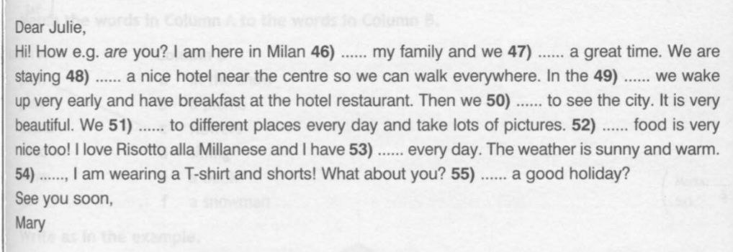
46) a. with b. for c. of | 49) a. mornings b. afrernoons c. evenings | 52) a. a b. an c. this
47) a. are having b. have c. has | 50) a. goes b. are going c. go | 53) a. her b. it c. him
48) a. on b. in c. under | 51) a. goes b. are going c. go | 54) a. always b. at the moment c. every day
55) a. do you have
b. are you having c. have you got

Контрольно-измерительные материалы
по предмету «английский язык» 5 класс (4 четверть).
Контроль по теме: «Еда. Праздники».

1. Предметные планируемые результаты освоения учебного предмета
№ | Требования к уровню подготовки учащихся, достижения которых проверяется на промежуточной аттестации
1 | Воспринимать на слух аутентичные тексты.
2 | Правильно писать изученные слова по теме: Еда
3 | Находить подходящее по смыслу слово в предложениях.
4 | Находить подходящее по смыслу слово в предложениях.
5 | Употреблять неопределенный артикль.
6 | Употреблять слова some, any, much, many.
7 | Соединять вопросы с ответами.
8 | Читать про себя аутентичные тексты и понимать их содержание.

2. Характеристика структуры и содержания КИМ
Контрольная работа содержит 7 заданий базового уровня сложности, 1 задание повышенного уровня.
Для оценки достижения базового уровня используются задания 1-7. Достижение уровней повышенной подготовки проверяется с помощью задания № 8.

3. Критерии оценивания выполнения отдельных заданий и работы в целом
Выполнение каждого из заданий № 1- 7 оценивается в 1 балл.
Задание № 8 оцениваются 2 баллами в соответствии с критериями.
Максимальное количество баллов за работу: 54

Перевод первичных баллов в отметки
Отметка | «2» | «3» | «4» | «5»
Первичный балл | Менее 25 баллов | 25-35 баллов | 36-45 баллов | 46-54 баллов

4. Обобщенный план КИМ для промежуточной аттестации
№ задания КИМ | Планируемые результаты  (из 1 таблицы) | Проверяемые умения  (из кодификатора) | Уровень  (базовый или повышенный) | Баллы
1 | Воспринимать на слух аутентичные тексты. | Умение  воспринимать на слух аутентичные тексты. | Б | 1
2 | Правильно писать изученные слова по теме: Еда | Умение  писать изученные слова по теме: Еда | Б | 1
3 | Находить подходящее по смыслу слово в предложениях. | Умение находить подходящее по смыслу слово в предложениях. | Б | 1
4 | Находить подходящее по смыслу слово в предложениях. | Умение находить подходящее по смыслу слово в предложениях. | Б | 1
5 | Употреблять неопределенный артикль. | Умение употреблять неопределенный артикль. | Б | 1
6 | Употреблять слова some, any, much, many. | Умение  употреблять слова some, any, much, many. | Б | 1
7 | Соединять вопросы с ответами. | Умение соединять вопросы с ответами. | Б | 1
8 | Читать про себя аутентичные тексты и понимать их содержание. | Умение читать про себя аутентичные тексты и понимать их содержание. | П | 2

5. Кодификатор
Код элементов | Контролируемые элементы содержания, проверяемые на промежуточной аттестации | Уровень сложности
1 | Аудирование аутентичных текстов. | Б
2 | Правильное написание слов по теме: Еда. | Б
3 | Поиск подходящего по смыслу слова в предложениях. | Б
4 | Поиск подходящего по смыслу слова в предложениях. | Б
5 | Неопределенный артикль | Б
6 | Слова some, any, much, many. | Б
7 | Соединение вопроса с ответом. | Б
8 | Чтение аутентичных текстов. | П

1. Послушай и заполни пропуски правильный ответ.
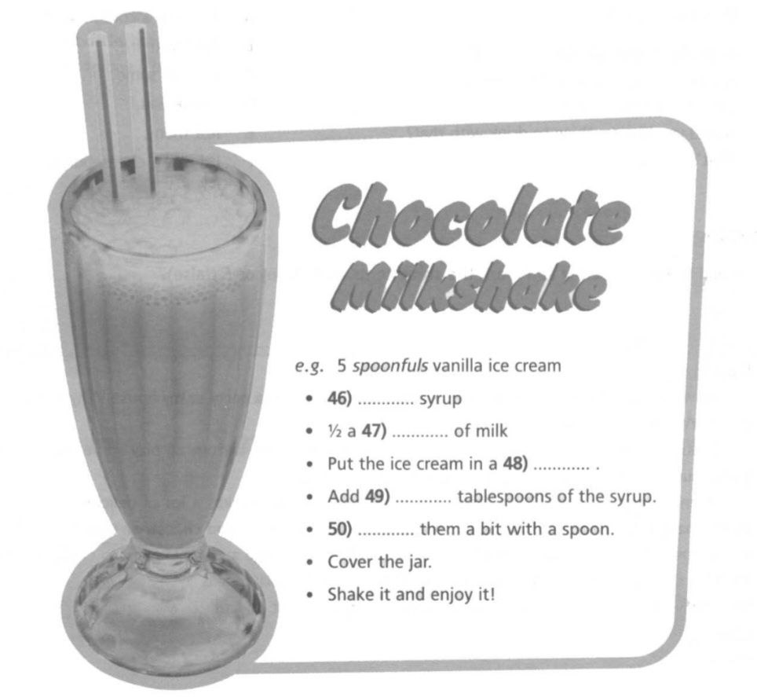
2. Напиши перевод на английский язык.
- Масло -
- Хлеб -
- Яйца -
- Рыба -
- Рис -
- Мясо -
- Виноград -
- Молоко -
- Макароны -
- Курица

3. Подставь в предложения подходящие по смыслу слова.
Exchange bring wash cook celebrate keep

1. Always ______ the kitchen clean. | 4. We always ______ gifts at Christmas time.
2. Americans ______ Thanksgiving in November. | 5. Can you ______ some crisps to the party?
3. Always ______ your hands before you prepare food. | 6. Let’s ______ something special for dinner tonight.

4. Подчеркни нужное слово.
1. Can I have a glass / box of orange juice? | 4. Why don’t you buy a packet / bowl of biscuit?
2. There’s a bottle / bowl of rice on the table. | 5. Can you get me a glass / box of cereal at the mini-market?
3. Remember to buy a bottle / packet of olive oil.

Grammar
5. Впишите a, an или some.
1. _____ tomatoes | 3. ______orange juice | 5. _______onion
2. _____ lemon | 4. ______bread | 6. _______ice cream
6. Подставь в предложения some, any, much, many.
1) Well, I need some flour, _______ eggs and _____ butter.
2) How ______ flour do you need?-Half a kilo
3) Ok, here. And how ______ eggs?-Four eggs
4) Do you need ______ milk?-Of course.
5) How _____ butter do you need?-Not much.
6) Oh no! We don’t have _____ sugar.-Don’t worry about it.
7) I have ______ sugar and ______ cocoa too!

Everyday English
7. Выбери подходящий ответ к вопросу.
- How about another piece of cake? | - I’ll have a coke, thanks
- Are there any onions in the basket? | - I’d love some
- Can I take your order? | - Not many
- Would you like anything to drink with that? | - I’d like a cheeseburger, please
- That’s 3.5$ | - Here you are
Reading
8. Прочитай текст и отметь верные и неверные предложения.
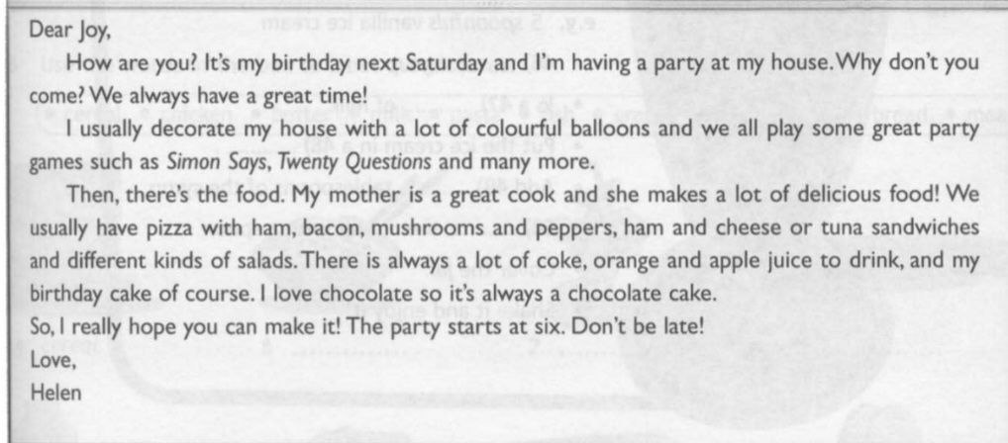
1. Helen decorates the house with balloons. | 3. Helen cooks the food. | 5. Helen doesn’t like chocolate.
2. Simon says is a party game. | 4. There is only one salad.

